POSE SIMPLE DU PAPIER PEINT (intissé) |  | Classe : P.A.R C.A.P  Nom :  Page 1/2
MODE OPERATOIRE | COMPETENCE C3 .4.4 |  | Date : | NOM :

Travail à faire : Réaliser la pose simple de lés de papier peint

Etats des supports : Murs peints d’une hauteur de 2,03 m
N° | OPERATIONS | RENSEIGNEMENTS TECHNIQUES | CROQUIS
1  2  3 | TRACER  AFFICHER  MAROUFLER | Un trait d’aplomb sur la hauteur du mur  Afficher le lé sur le mur en superposant le bord du lé sur le trait d’aplomb  3.1) Maroufler la partie haute du milieu du lé vers l’extérieur en chassant toutes les bulles d’air  3.2) Dédoubler la partie basse et maroufler vers l’extérieur et la plinthe  3.3) Vérifier que le lé soit toujours sur son trait d’aplomb, sinon le décoller et le repositionner  3.4) Attention qu’il ne reste pas de poche d’air, sinon décoller et renouveler le marouflage. | 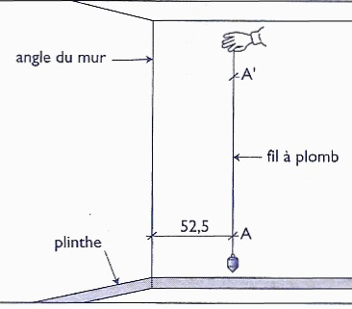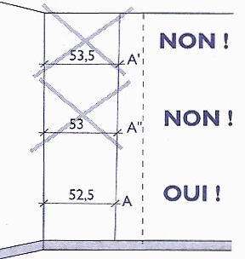  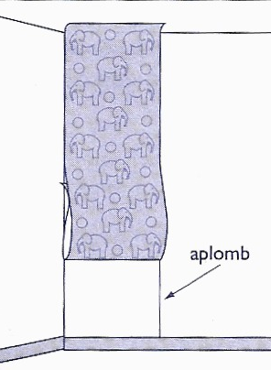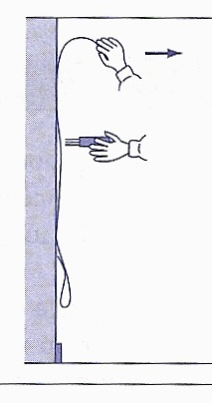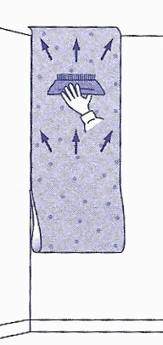  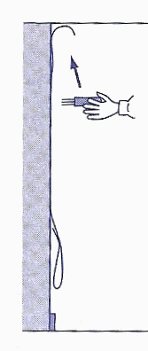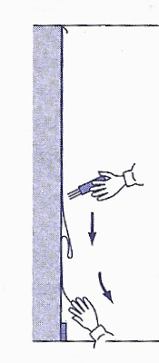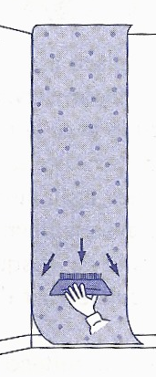

POSE SIMPLE DU PAPIER PEINT (intissé) |  | Classe : P.A.R C.A.P  Nom :  Page 2/2
MODE OPERATOIRE | COMPETENCE C3.4.4 |  | Date : | NOM :

Travail à faire : Réaliser la pose simple de lés de papier peint

Etats des supports : Murs peints d’une hauteur de 2,03 m
N° | OPERATIONS | RENSEIGNEMENTS TECHNIQUES | CROQUIS
4  5  6  7  8  9 | ARASER  AFFICHER  LAVER  RENOUVELER  RANGER  ATTENTION | 4.1) Marquer l’angle avec le pouce  4.2) Placer le couteau à enduire dans l’angle le manche contre le mur (la lame protège le papier peint)  4.3) Couper la marge à l’aide d’un kicoupp ou du petit cutter en le déplaçant le long de la lame et du mur (changer souvent de lame)  4.4) Renouveler l’opération sur la plinthe  REMARQUE : évacuer les chutes de papier peint afin d’éviter des accidents  (changer souvent de lame pour éviter les déchirures du papier peint)  Le lé n°2 sur le mur : bord à bord avec le lé existant. (pose à joints vifs)  Renouveler les opérations 2, 3 et 4  Passer la roulette à joint sur le papier si celui-ci l’autorise (voir fiche technique du papier peint)  Laver les débordements de colle sur le plafond, plinthe et le joint  L’opération 2, 3, 4, 5 et 6 autant de fois que vous avez de lés de papier peint à poser  L’outillage et nettoyer le poste de travail  A l’utilisation des objets coupants risques d’accidents graves | 